**SORTIES SCOLAIRES ET VOYAGES**

**Les sorties**

Ce n’est pas parce qu’on habite une belle région comme le Perche que l’on ne doit pas s’ouvrir et élargir son horizon, au contraire ! La ruralité si elle présente de grands avantages en matière de climat scolaire, de bien être, ne doit pas empêcher nos élèves de cultiver et d’ouvrir leur esprit. Pour cela des activités à l’extérieur de l’établissement sont organisées dans le cadre des programmes tout au long de leur parcours:

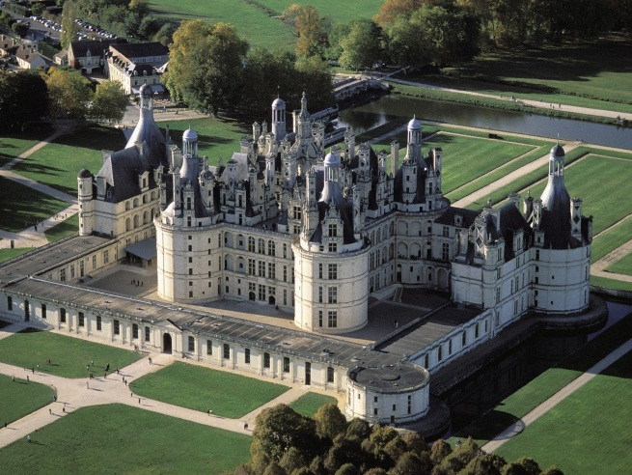En SVT avec la découverte de la bio diversité du Perche et de la géologie (la maison du parc du Perche à nocé <http://www.parc-naturel-perche.fr/La-maison-du-parc.asp>

En Histoire avec la renaissance étudiée en SEGPA et la visite de Chambord avec la SEGPA de Nogent.

Mais aussi avec nos troisièmes avec l’étude des plages du débarquement de Normandie in situ.

Dans le cadre de la préparation à l’histoire des arts en troisième et quatrième avec des sorties sur les grands musées nationaux parisiens.

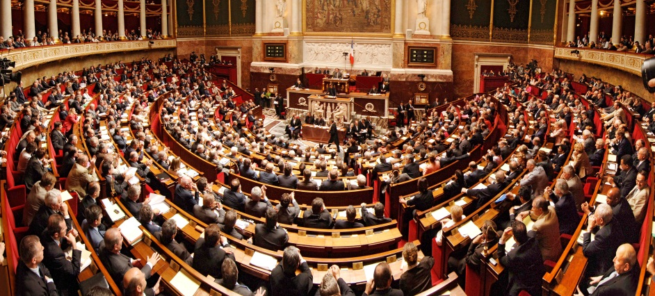

Et dans le cadre de l’éducation à la citoyenneté avec une visite de l’assemblée nationale pour les délégués du collège.

**Les voyages**

Dans le cadre de leur parcours, nos élèves se voient proposés en troisième, des voyages à l’étranger en Allemagne et/ou en Angleterre et Espagne.

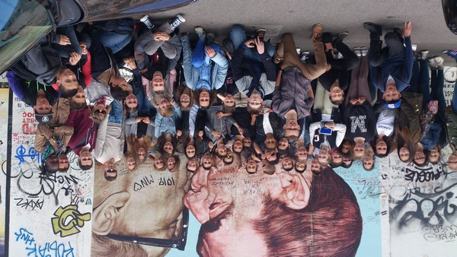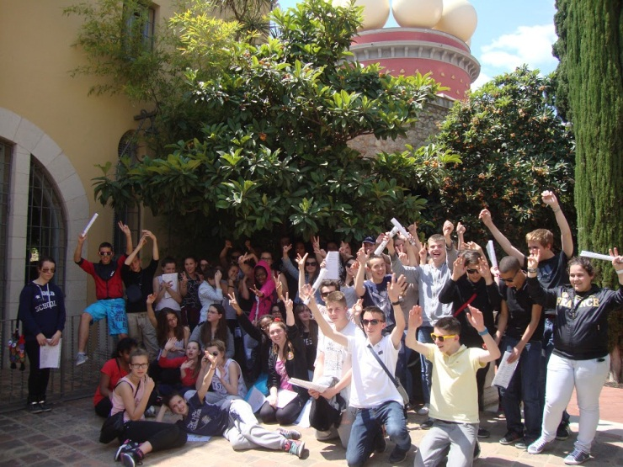(Musée Dali Figueras et mur de Berlin 2015)

Ces voyages sont réalisés dans un objectif pédagogique et font l’objet d’une grande préparation de la part des enseignants.